接上一篇文章http://www.cnblogs.com/wigis/archive/2012/12/01/2797505.html

在使用bat批处理可以自动部署MySQL服务端后，我们使用InstallShield来达到相同的目的。原理还是一样的，在用InstallShield安装到客户机的指定位置后，运行bat文件。

1.　　准备以下文件。在上一步应该已经都完成了。

1)        首先准备好非安装版MySQL（可以删除其内mysql-test子文件夹，此文件夹用于回归测试MySQL，无用而且较大）；

2)        准备好my.ini

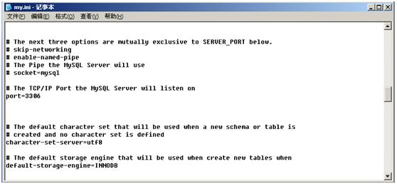

若客户端可能存在MySQL服务器软件，要修改port为其他端口。只要保证每个MySQL服务器使用不同端口，就可以在一个机器上运行多个MySQL实例，很简单。

3)        准备好导入数据的SQL文件

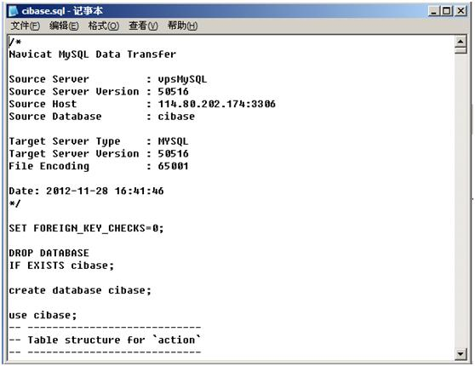

4)        准备好bat文件。

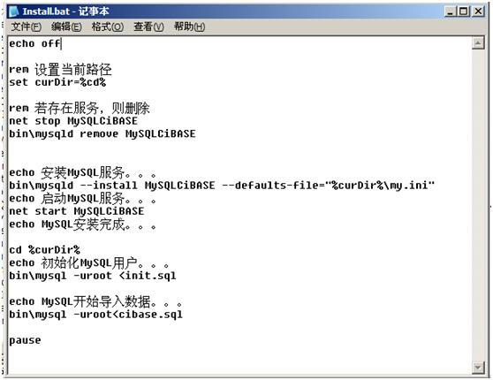

解释：

*rem 设置当前路径*

*set curDir=%cd%*

rem是相当于//注释

保存当前路径其实似乎没必要。

*rem 若存在服务，则删除*

*net stop MySQLCiBASE*

*binmysqld remove MySQLCiBASE*

不管客户机有没有，首先停掉MySQL服务，并卸载。客户机没有则报错，但不影响继续执行。

*echo 安装MySQL服务。。。*

*binmysqld --install MySQLCiBASE --defaults-file="%curDir%my.ini"*

安装MySQL服务，--defaults-file参数要带上双引号，否则路径中有空格（比如C:Program Files）就会报错，dos命令遇到空格就认为命令结束。导致路径错误。

*echo 启动MySQL服务。。。*

*net start MySQLCiBASE*

*echo MySQL安装完成。。。*

*cd %curDir%*

*echo 初始化MySQL用户。。。*

*binmysql -uroot <init.sql*

我们加入了init.sql，此SQL文件为了导入用户。你可以在其中修改MySQL的默认帐户以及权限，使MySQL更安全。

*echo MySQL开始导入数据。。。*

*binmysql -uroot<cibase.sql*

导入自己的Sql数据

*pause*

为了测试我们后面加入pause。实际运行不需要，否则还要用户点击下安装才能继续。

2.　　InstallShield部署软件有些思想。它把需要安装的软件分为若干Feature，每个Feature是软件中相对独立的功能，可由用户选择安装或不安装。对于我们只有一个MySQL的安装，所以只有一个Feature。那每个Feature下肯定应该包含很多文件及文件夹，而InstallShield是Component的概念。一个Component可包含多个文件，并指定独立的安装位置，当然一般是所属Feature下。InstallShield有一些规则来把文件或文件夹分割为不同的Component，比如每个文件夹至少分割成一个Component；遇到exe,dll,hlp等文件也要分割一个Component。我们不用管它，我们使用向导来建立Feature下的Component，IntallShield会自动为我们分割好。

我们部署MySQL其实只用到很简单的东西。我们新建一个Feature，指定安装路径，使用向导导入文件。然后，比较高级的技术，就是在安装完成后要运行脚本Intall.bat文件。

1)        首先建立InstallScript MSI Project。为什么建立此类型，据说此类型最好用。

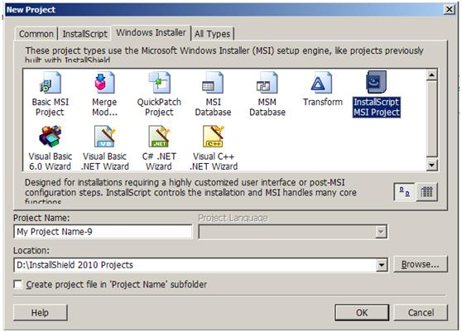

2)        当然在Project Assistant选项卡中填写一些基本信息，公司名似乎必填，或直接在Intallation Designer→Installation Information内填写

3)        Intallation Designer→Installation Information→General Information的安装目录要自己填写清楚。方便查看检验。

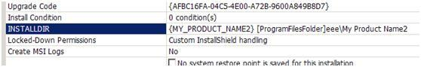

4)        在Organization的Setup Design内设置Feature，有个DefaulatFeature我们可以删除它，也可以修改它。Organization还有Features，Components视图是他们各自的列表，读者可自行查看。下图中，我们使用向导为mysql导入文件。若不用向导，我们需要手工建立Component，并对应其mysql的父子目录关系，当文件很多时几乎不可行，多亏向导。

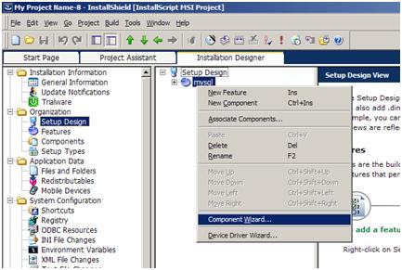

5)        选择第一个Best Practices

6)        选择安装目录（其实Feature的目录默认为其包含的Components的目录）

7)        选择Add Folder…。添加mysql非安装版的文件夹

8)        比较慢，它自动为mysql的文件分为很多components。

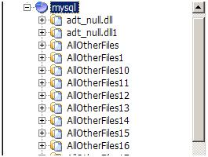

9)        重要的一步，要添加运行脚本。在Behavior and Logic→InstallScript中。

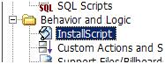

10)        在Setup.rul中添加，选择上面2个下拉框，它会自动出现代码模板，我们只需在begin和end间，敲入适当的代码即可。

LanchAppAndWait(INSTALLDIR6”Instal.bat”,””,”WAIT”);函数的意思，可在InstallShield帮助文档中查询。

11)        点击Run。就OK了。错误的地方自己测试。

12)        卸载脚本

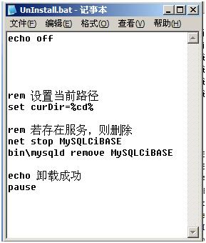

* 其实安装MySQL服务最好不要用MySQL名称，这个名称是MySQL的默认名称，假如客户端安装了MySQL服务的话，一般就是此名称，会冲突。假如需要在客户机部署多个MySQL实例，我们根据自己项目需求，改变Install.bat和UnInstall.bat的MySQL Windows服务名称和my.ini[mysqld]组下的port即可。
* 关于IntallShield的知识，多读帮助文档。很多知识网上说的五花八门。还是帮助文档靠谱。我使用的是InstallShield2010 Premier Edition 英文版。
* 我也是刚刚学习InstallShield.

使用InstallShield下部署ASP.NET网站和MySQL，目标机为Win7——（一）使用bat批处理部署非安装版MySQL

使用InstallShield下部署ASP.NET网站和MySQL，目标机为Win7——（二）使用InstallShield部署非安装版MySQL

使用InstallShield下部署ASP.NET网站和MySQL，目标机为Win7——（三）整体部署

2012-12-01